西阆苑大二班幼儿一日生活
2025年9月22日 星期一
今日来园：22人。
【01户外活动】
活动目标：1.在活动中体会运动带来的快乐。
- 了解一些简单的自我保护的方法，在活动过程中体会人际交往的快乐。
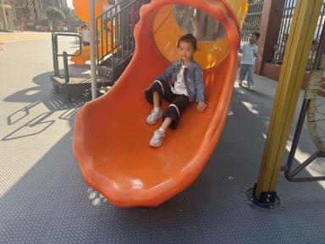 | 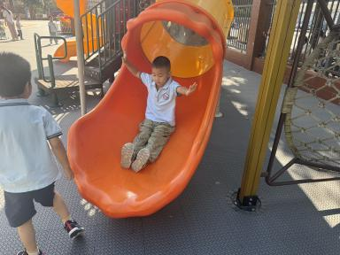 | 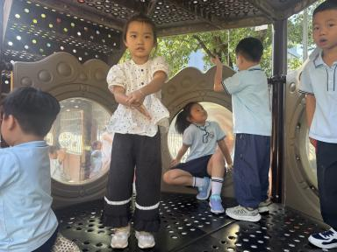
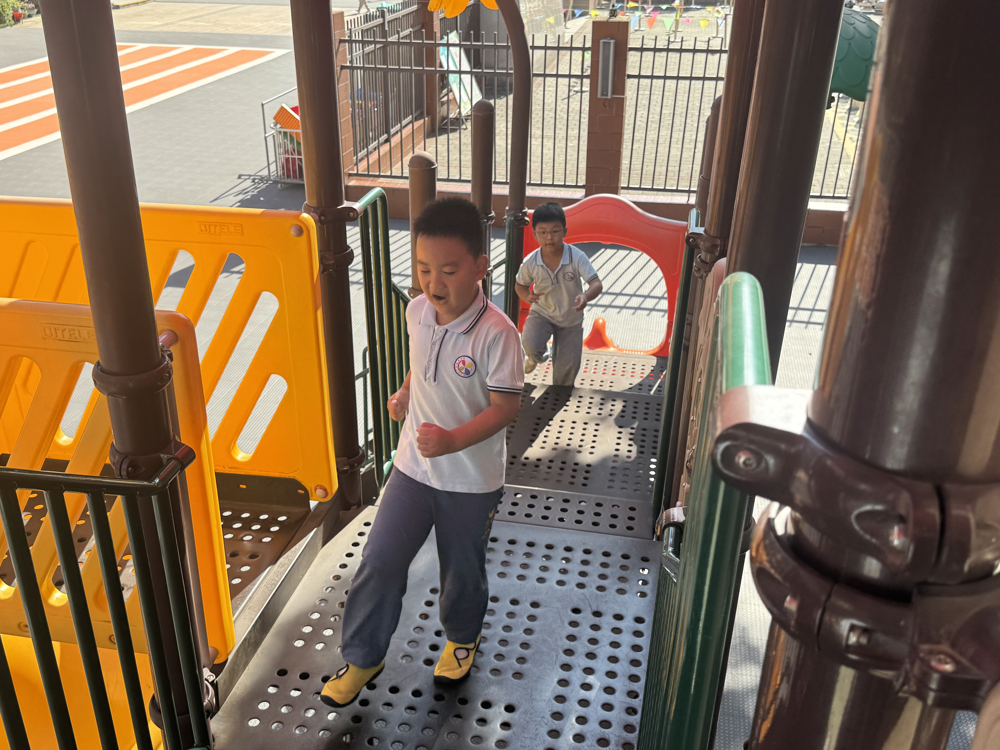 | 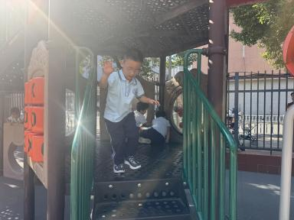 | 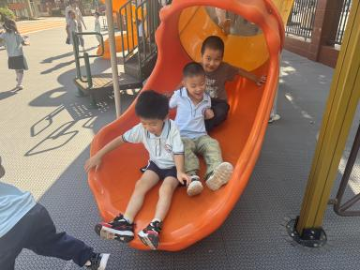
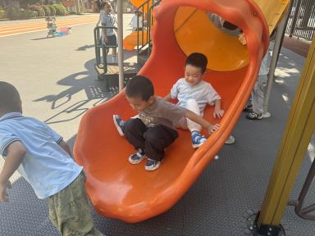 | 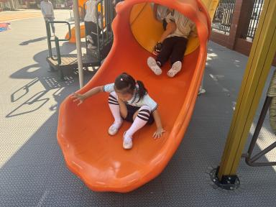 | 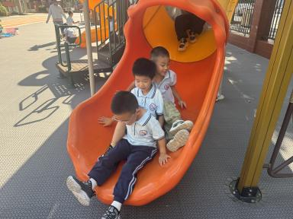
【02集体活动】
综合：祖国的标志
中国是一个有着两千多年历史的文化古国，有着自己的文化和象征，本次活动通过让幼儿调查中国标志，让幼儿在活动前期有一定的经验基础，让幼儿通过小组讨论、个别交流等形式主动地表达自己的探索结果；以认识和了解国徽为切入点，让幼儿感知中国标志的特色和历史，丰富幼儿的认知、开拓幼儿的视野。
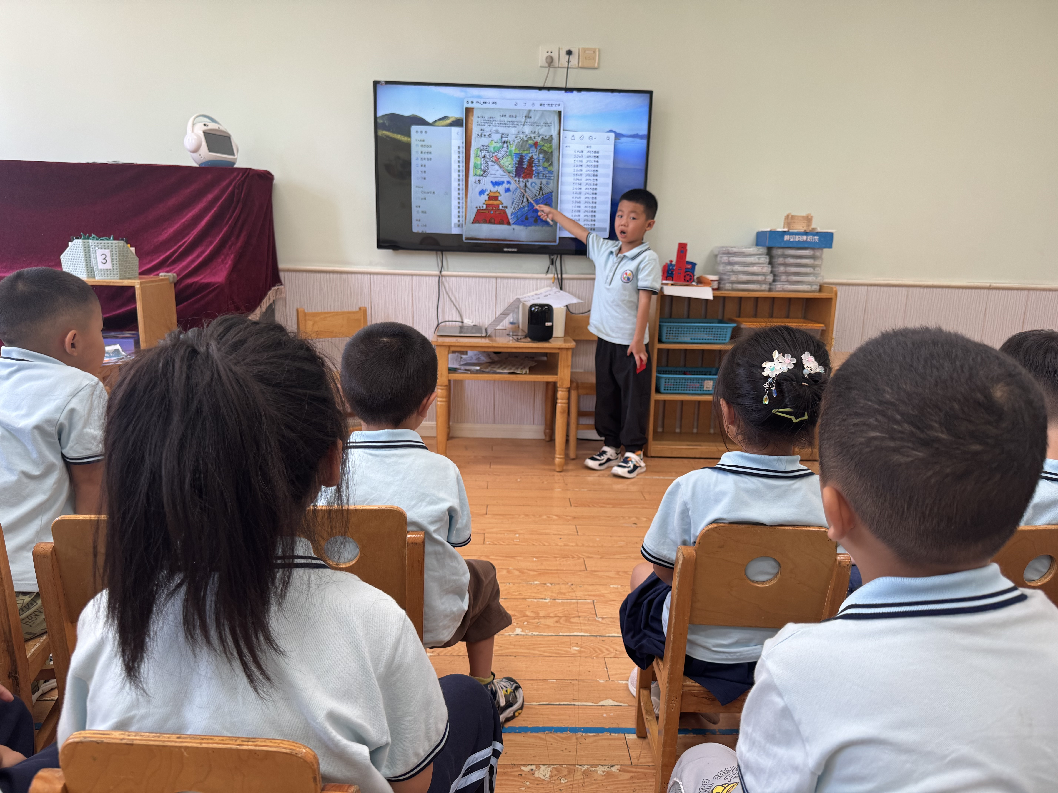 | 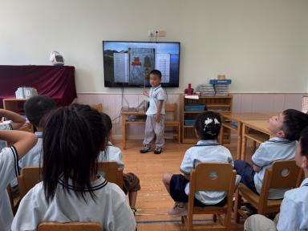 | 